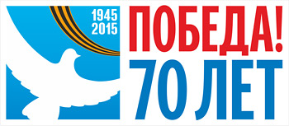
.

П О Л О Ж Е Н И Е
о районном конкурсе детского рисунка
« Победа глазами детей»,
посвященный 70-летию Победы
в Великой Отечественной войне.

Ц Е Л И К О Н К У Р С А :
- Содействовать развитию культуры детского творчества
- Патриотическое воспитание молодого поколения, гражданственности, чувства национальной гордости и уважения к подвигам ветеранов Великой Отечественной войны;
- Повышение уровня интереса детей и подростков к изучению истории Великой Отечественной войны, значения Победы в истории России ее влияние на формирование национального самосознания, осуществление связи поколений;

УЧАСТИЕ В КОНКУРСЕ:
Конкурс проводится по трем возрастным группам:
- Первая возрастная группа - принимают участие дети в возрасте до 8 лет;
- Вторая возрастная группа – принимают участие дети в возрасте от 9 до 13 лет;
- Третья возрастная группа - принимают участие дети в возрасте от 14 до 17лет.

НОМИНАЦИИ КОНКУРСА:

-детский рисунок

Условия конкурса:
В рисунках должна быть отражена заданная тема. Размер рисунка А4.
Техника и материалы исполнения свободные( карандаш, тушь, акварель, масло, пастель и др.)
Работы предоставляются в МБУК « МРКДЦ» по адресу г. Севск
ул. Ленина,14 до 10 апреля 2015 года

Критерии оценок:
По итогам выставки.
Работы должны быть подписаны в правом углу рисунка
с указанием Ф.И.О, даты рождения автора, название работы, ведомственная принадлежность.

